INDICAÇÃO Nº 704/2016

Sugere ao Poder Executivo Municipal a limpeza e roçagem no entorno e dependências da EMEFEI Vereador José Luiz Gomes da Silva, no Conjunto Habitacional dos Trabalhadores.

Excelentíssimo Senhor Prefeito Municipal,

Nos termos do Art. 108 do Regimento Interno desta Casa de Leis, dirijo-me a Vossa Excelência para sugerir que, por intermédio do Setor competente, seja executada a limpeza e roçagem no entorno e dependências da EMEFEI Vereador José Luiz Gomes da Silva, no Conjunto Habitacional dos Trabalhadores.

**Justificativa:**

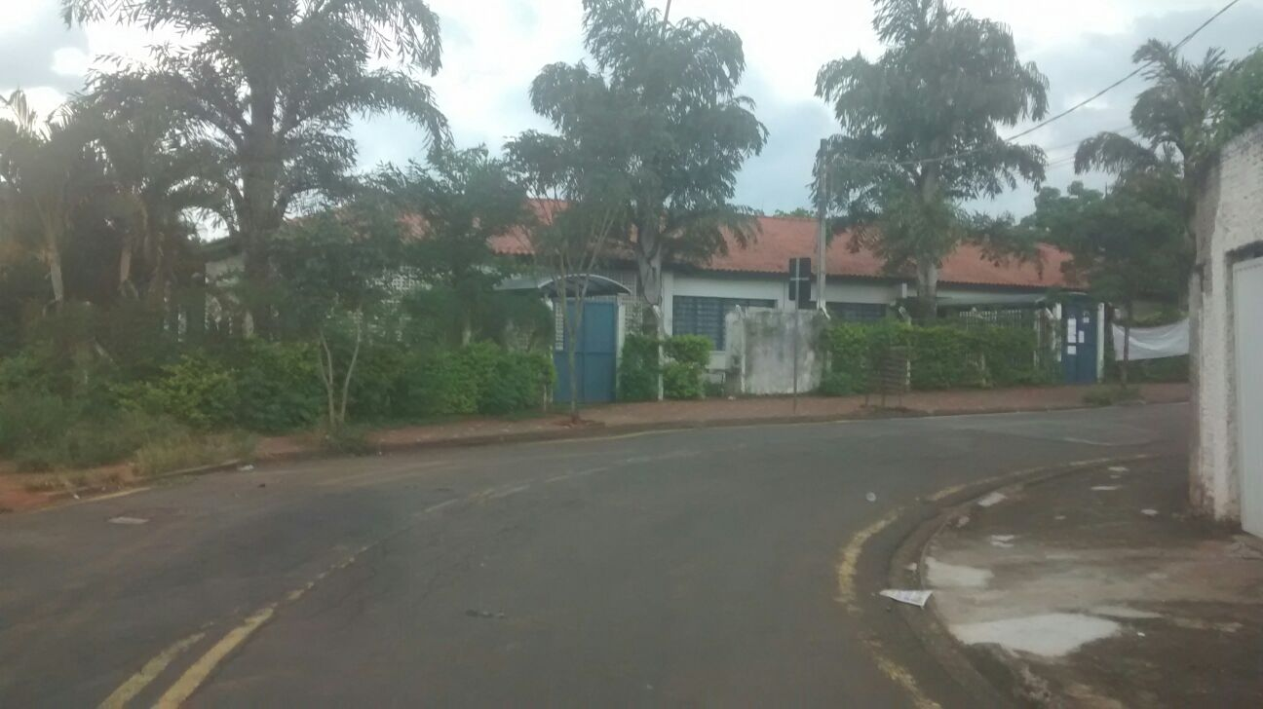

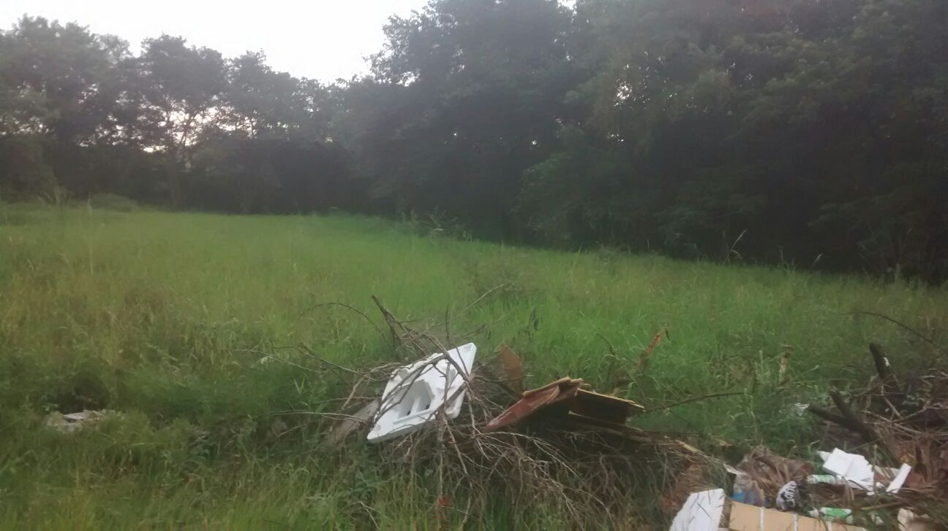

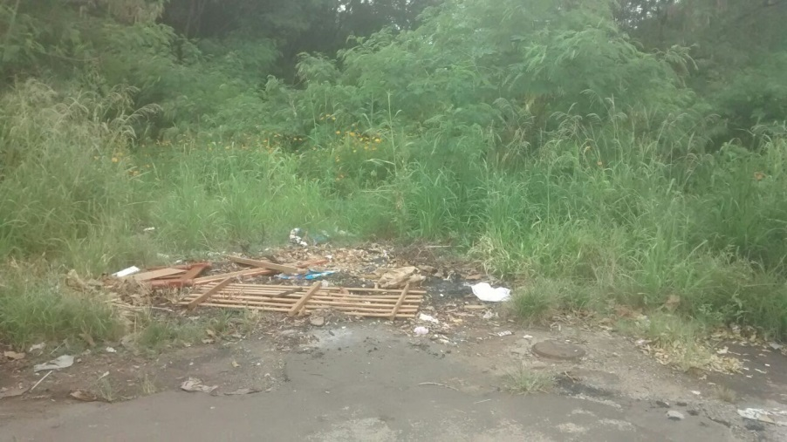

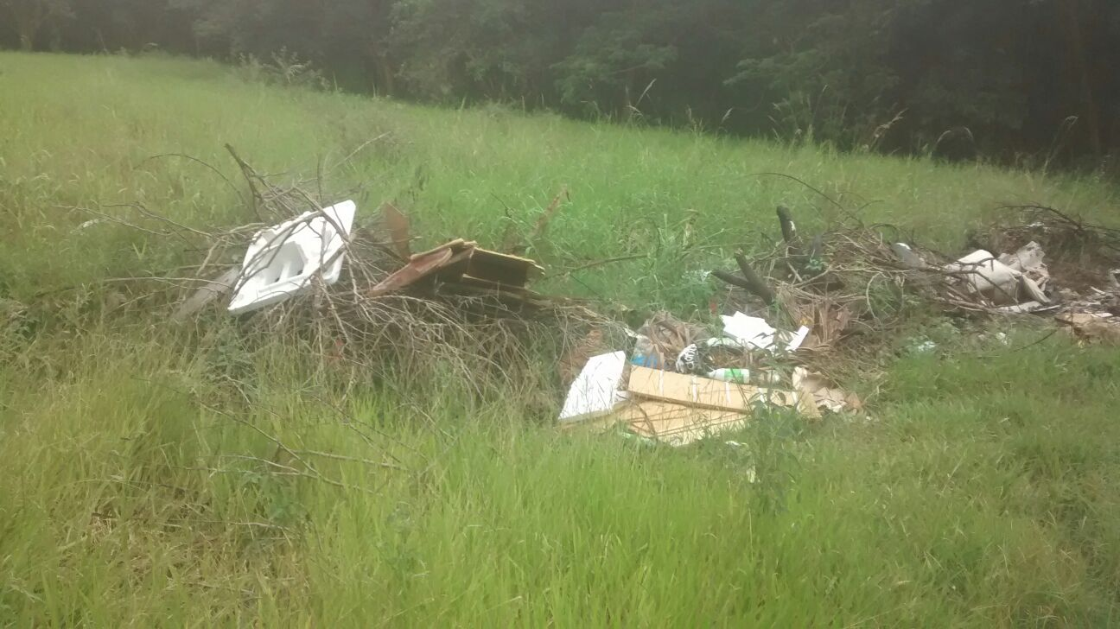

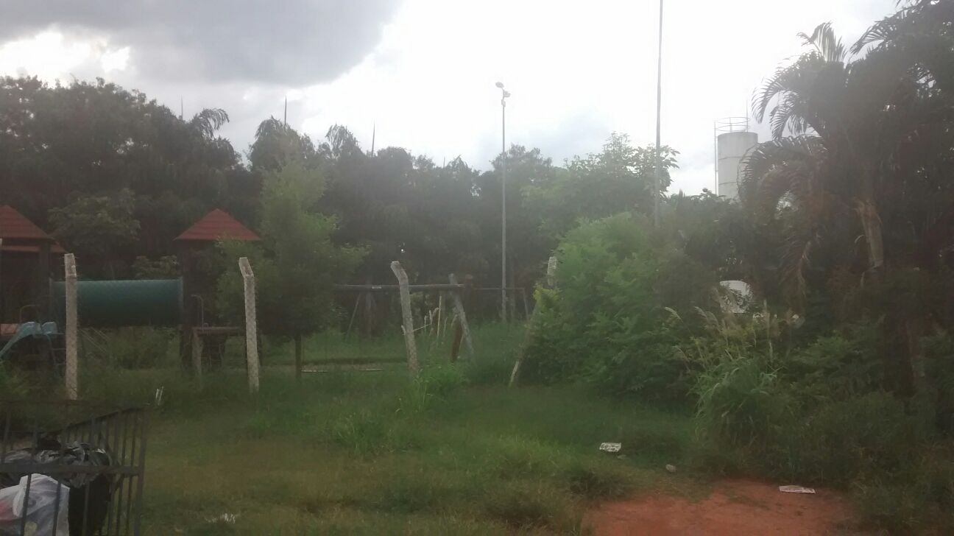

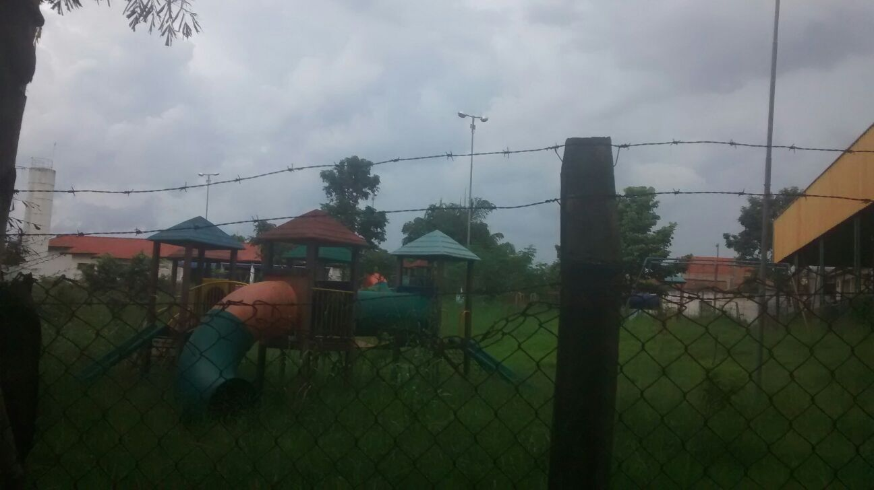

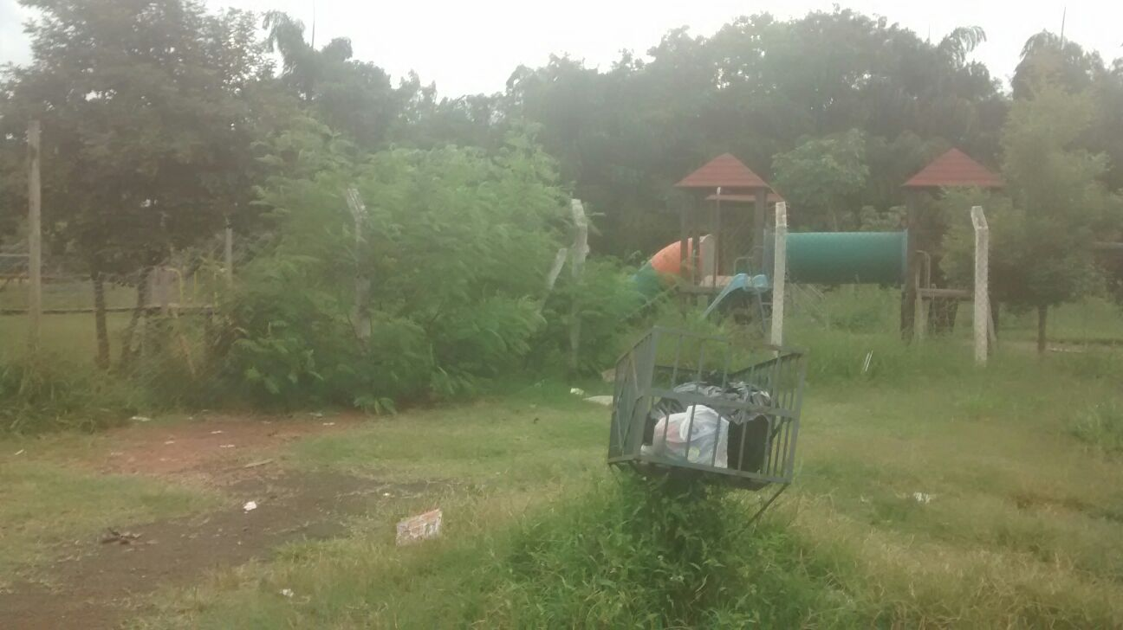

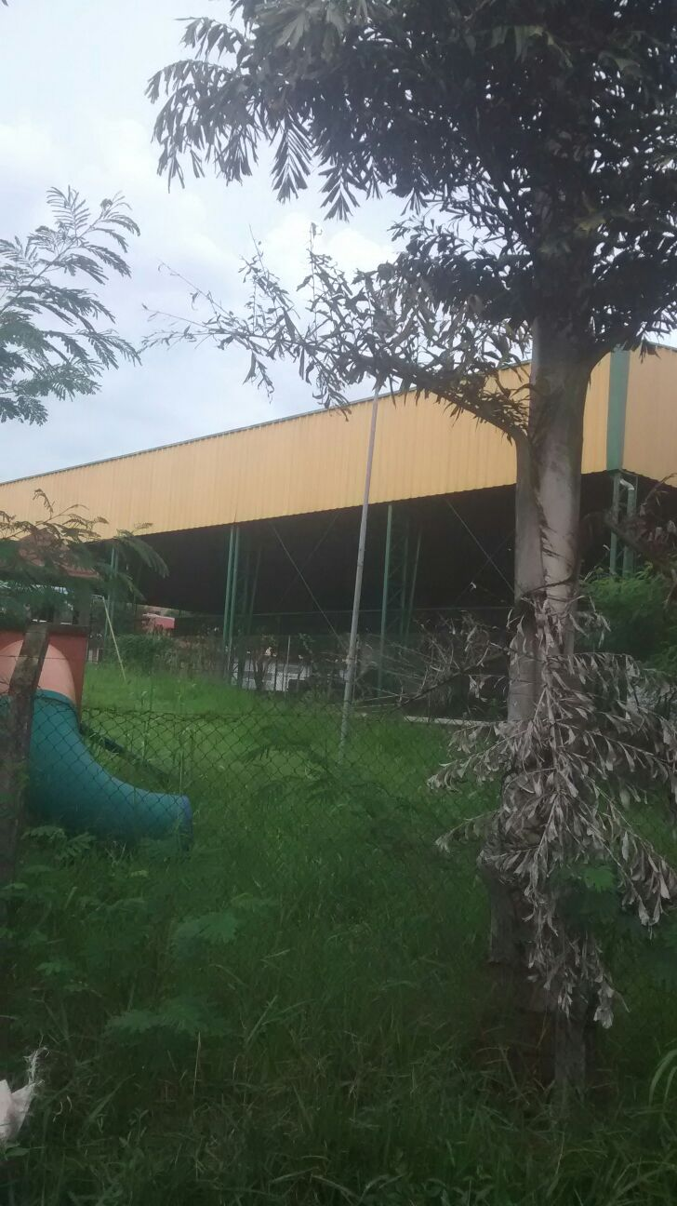

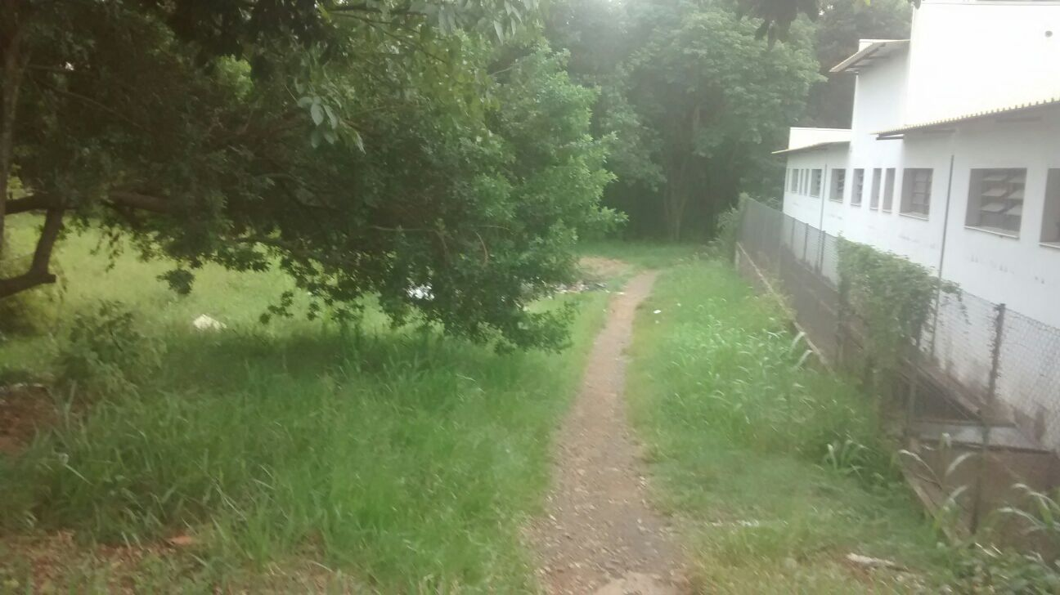

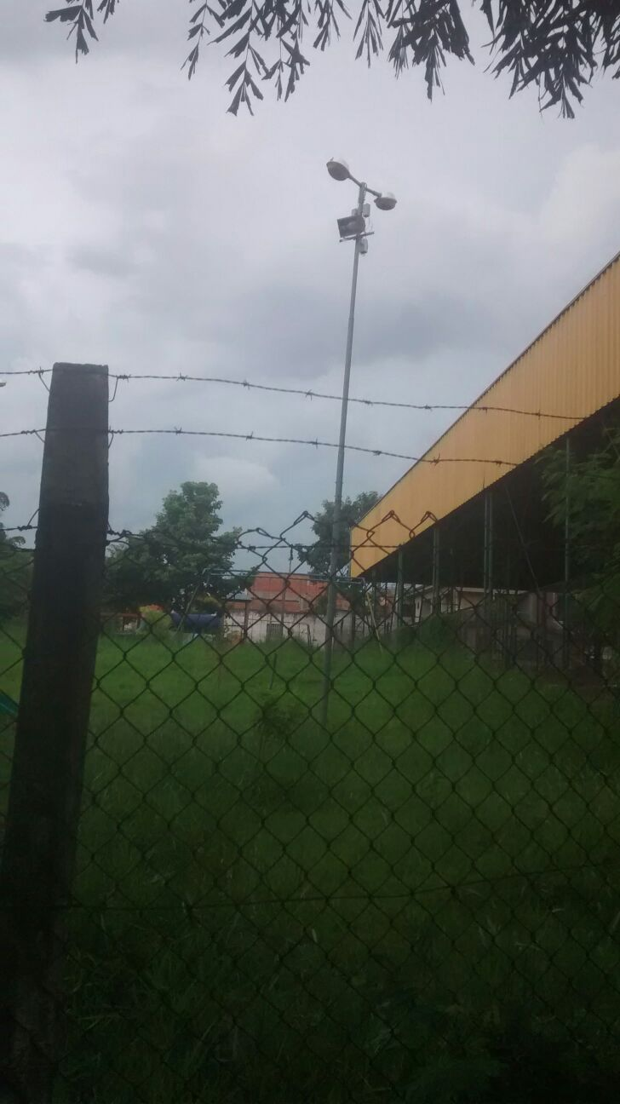

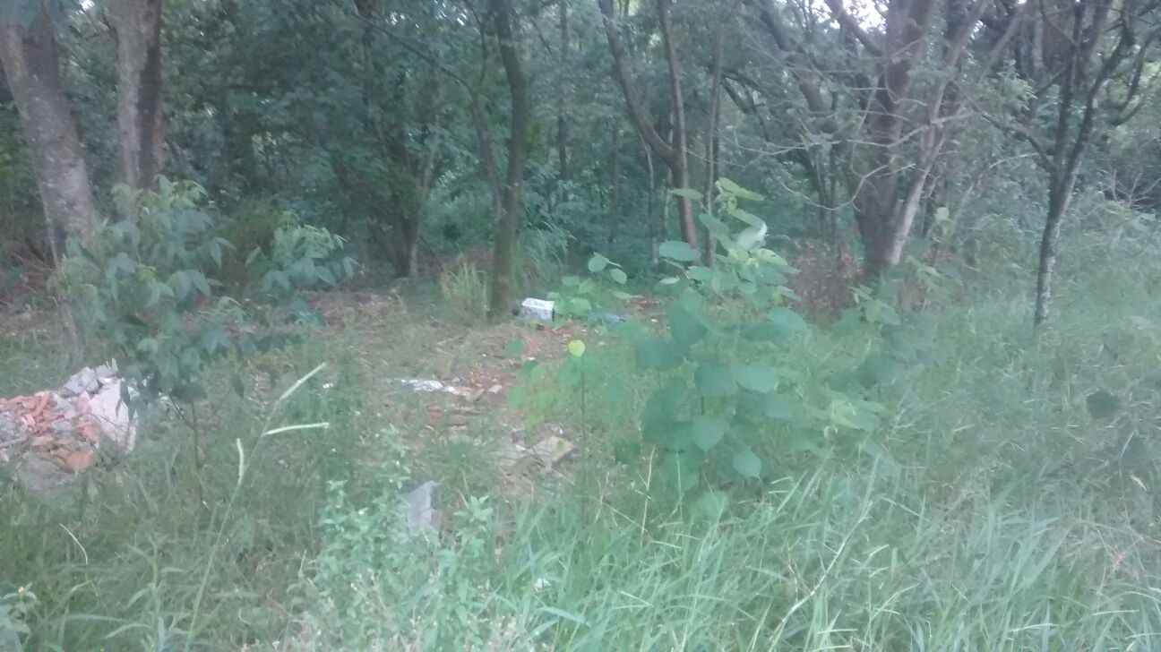

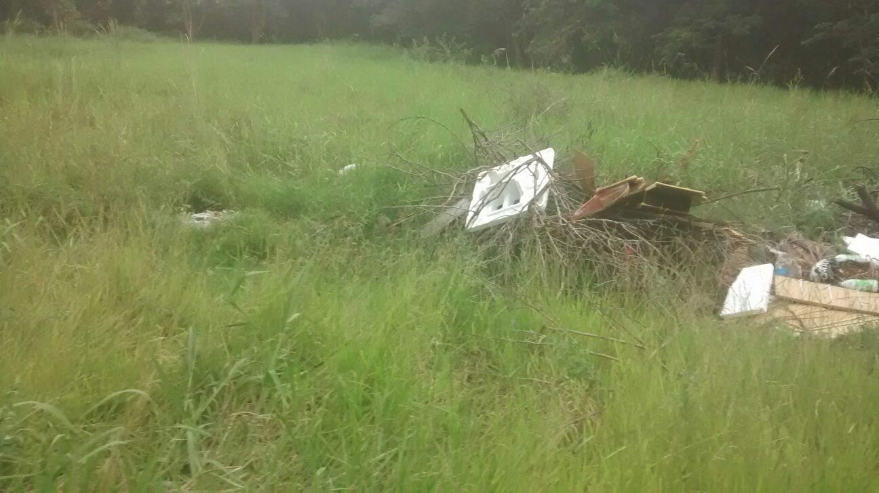

Conforme reivindicação da população, através do Sr. Valdemar, este vereador solicita a limpeza e roçagem no entorno e dependências da EMEFEI Vereador José Luiz Gomes da Silva, no Conjunto Habitacional dos Trabalhadores, uma vez que o local encontra-se com mato alto, sujeira e entulhos. Ocorre que tal estado de abandono está propiciando o aparecimento de insetos e bichos peçonhentos, podendo trazer riscos as crianças que irão iniciar às aulas nas próximas semanas. Pedimos URGÊNCIA no atendimento desta indicação, visando executar o serviço antes da volta às aulas dos alunos.

Plenário “Dr. Tancredo Neves”, em 29 de janeiro de 2.016.

**FABIANO W. RUIZ MARTINEZ**

**“Pinguim”**

-vereador-